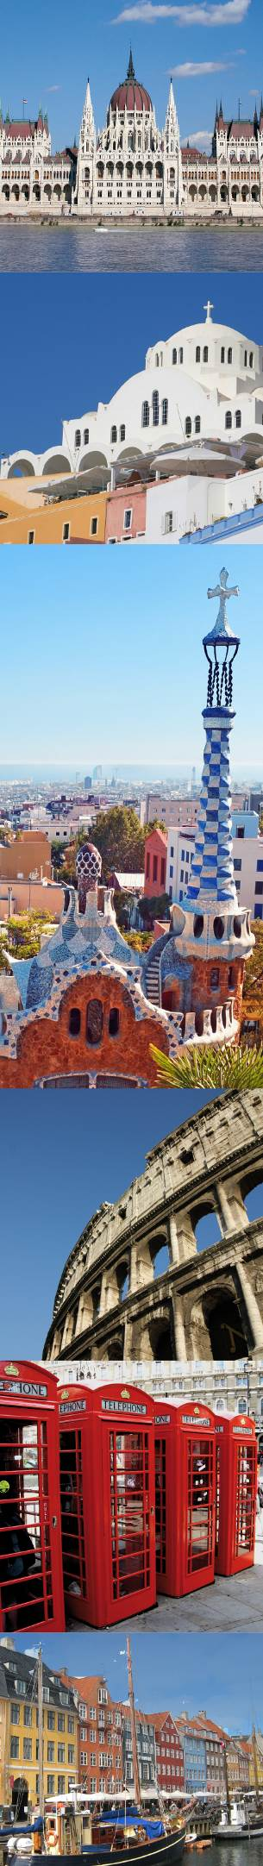

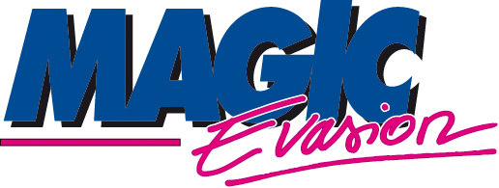

Escapade à MADRID
3 Jours / 2 Nuits
Du samedi 14 au lundi 16 septembre 2024

Vol départ Lyon 06h40 arrivée 08/h40 à Madrid
Vol départ Madrid 22h05 arrivée à 23h55 à Lyon

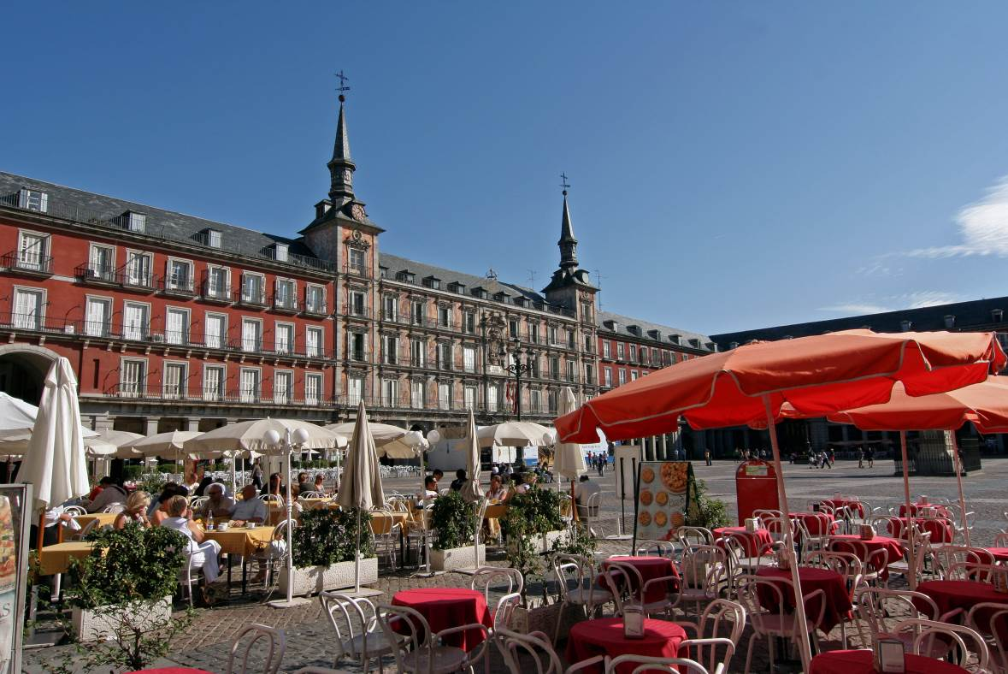

Cie IBERIA vol régulier, inclus :
- Bagages à main 56x40x25 cm.
Poids maximum 10 kilos –
- Bagages en soute 23 kgs maximum,
taille LxlxH = 158 cms

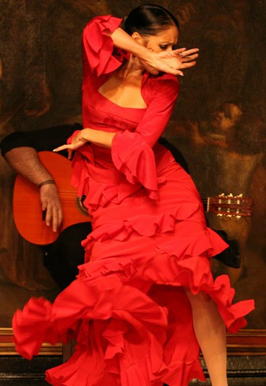
Déroulement du séjour

Jour 1
Préacheminement en bus depuis Besançon et Lons (aller/retour)
Rendez-vous à l’aéroport de Lyon St Exupéry.
Décollage de Lyon sur vol régulier Iberia, pour une arrivée à Madrid

Accueil par notre correspondant local assistance francophone.
Transfert en autocar jusqu’à votre hôtel Rafael Atocha 4* situé proche du centre pour y déposer vos bagages.
Distribution de votre Pass Transports en commun valable 3 jours.
Une visite guidée pédestre pour le groupe, le jour d’arrivée puis le reste de la journée en liberté
Déjeuner libre
Dîner libre
Nuit à l’hôtel Rafael Atocha 4*

Jour 2

Petit-déjeuner à l’hôtel
Journée en liberté pour découvrir la ville par vous-même.
Déjeuner libre
Dîner libre
Nuit à l’hôtel Rafael Atocha 4*

Jour 3

Petit-déjeuner à l’hôtel
Vous libérez vos chambres et placez vos bagages dans la bagagerie de l’hôtel.
Dernière journée libre pour continuer à découvrir la ville de Madrid.
En fin d’après-midi, rendez-vous devant votre hôtel et transfert en autocar jusqu’à l’aéroport de Madrid.

Décollage sur vol régulier IBERIA pour une arrivée à Lyon

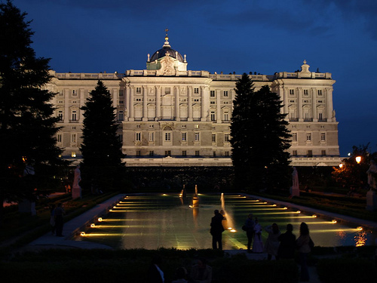

Le prix comprend :
- Le préacheminement en bus (départ Besançon et Lons et inversement au retour)
- Le transport aérien sur vol régulier IBERIA
- 1 bagage à main/pers sous le siège 56x40x25 cm. Poids maximum 10 kgs
- 1 bagage en soute/pers de 23 kgs maxi, taille LxlxH = 158 cms
- Transferts en autocar aéroport/hôtel/aéroport avec assistance francophone à Londres
- Hôtel
- 2 X petits déjeuners à l’hôtel
- Pass transport 3 jours
- 1 visite guidée pédestre pour le groupe, le jour d’arrivée
- Les assurances multirisques + garantie sanitaire
- Carnet de voyage

Prix par personne sans aide
Du 14 au 16 septembre 2024
Base 40 personnes
Nombre d’adultes en chambres | 2 adultes | 614€
Nombre d’adultes en chambres | Possible en Double ou Twin | 1 lit 2 personnes ou 2 lits 1 personne
Nombre d’adultes en chambres | Possible en Triple ou Quadruple | Suivant la disponibilité dans l’hôtel
Enfant de 3 à 11 ans |  | 554€
Enfant de 0 à 2 ans
Chambre single |  | 785€
Aide CSE de 50% à déduire du tarif pour le salarié + un ayant droit avec un maximum de 300€/personne

